MUJI 平台架構上課4/3 系統架構簡介
  - 底層系統架構講解
  - Page的規劃設計
  - Entity 的規劃設計
  - Logic 系統架構說明
  - 系統架構設計基本原則
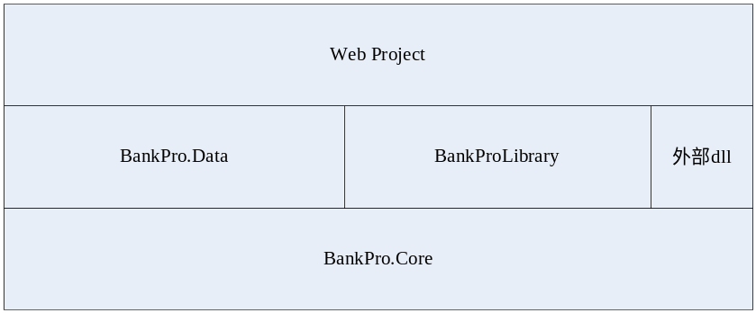
- 外部元件用到的包括有log4net,StringTemplate,Spring,Quartz.Net
- 引入Entity Framework 的概念以及實作。
- BankPro.Data提供給BankProLibrary使用，Web Project 基本上不直接操作DB的行為。

Page的規劃設計
Page/UserControl 的繼承關係圖
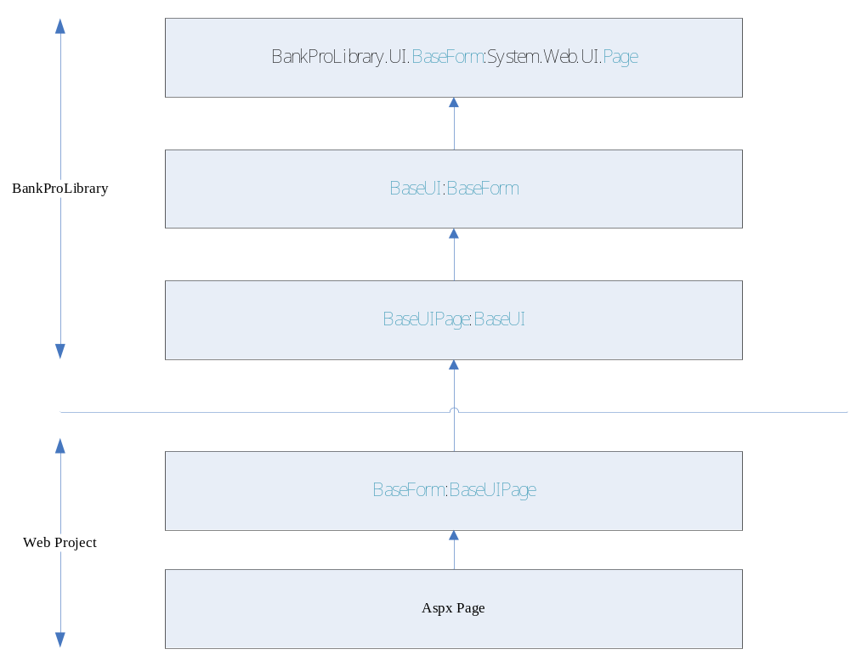
UserControl 的繼承概念圖
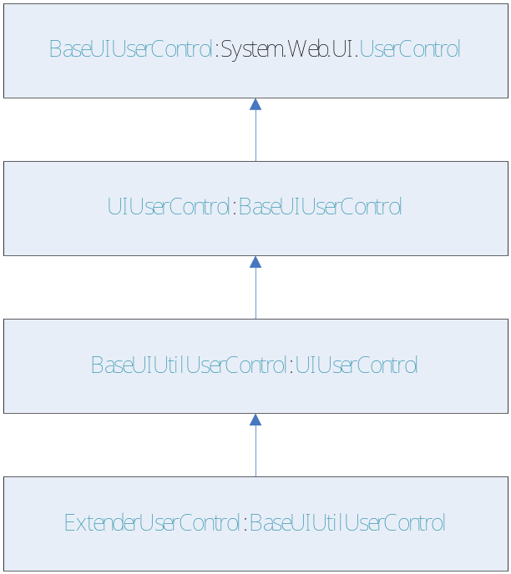
Entity 的繼承方法

範例：ProductEdit不夠使用，於是加上ProductMujiEdit以及ProductUnimallEdit
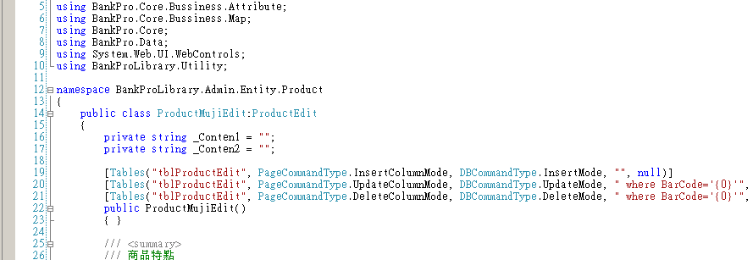
可以利用繼承的方式來達到你的效果，不僅是節省之前所做的工時，不用多複製一份出來。

看 各個UserControl/Page 的繼承詳細資料。

範例：實作寄信功能於UserControl中。

範例：(進階)共用程式碼(批次作業)→下一步 採用Template的開發模式

Page 細看-加Log
protected ILog log;
protected override void OnInit(EventArgs e)
{
log = LogManager.GetLogger(this.GetType());
base.OnInit(e);
}
- Log的設定介紹說明(設定值介紹)-請看Web.Config
<log4net debug="false">
<appender name="LogFileAppender" type="log4net.Appender.FileAppender">
<file value="c:\\Muji\\LogFile\\webapp-log.txt"/>
<appendToFile value="true"/>
<layout type="log4net.Layout.PatternLayout">
<conversionPattern value="%date [%thread] %-5level [%logger] [%method] [%user] - %message %newline"/>
</layout>
</appender>
<appender name="RollingLogFileAppender" type="log4net.Appender.RollingFileAppender">
<file value="c:\\Muji\\LogFile\\rolling\\log.txt"/>
<appendToFile value="true"/>
<maxSizeRollBackups value="10"/>
<maximumFileSize value="1MB"/>
<rollingStyle value="Size"/>
<staticLogFileName value="true"/>
<layout type="log4net.Layout.PatternLayout">
<conversionPattern value="%date [%thread] %-5level [%logger] [%method] [%user] - %message %newline"/>
</layout>
</appender>
<appender name="ErrorRollingLogFileAppender" type="log4net.Appender.RollingFileAppender">
<file value="c:\\Muji\\LogFile\\rolling\\errorlog.txt"/>
<appendToFile value="true"/>
<maxSizeRollBackups value="10"/>
<maximumFileSize value="1MB"/>
<rollingStyle value="Size"/>
<staticLogFileName value="true"/>
<layout type="log4net.Layout.PatternLayout">
<conversionPattern value="%date [%thread] %-5level [%logger] [%method] [%user] - %message %newline"/>
</layout>
</appender>
<appender name="PatternFileAppender" type="SampleAppendersApp.Appender.PatternFileAppender">
<!-- File pattern to group files by date, then by session property -->
<file value="c:\\Muji\\LogFile\\User\\%date{yyyy-MM-dd}\\%date{yyyy-MM-dd}-%property{EmpName}-log.txt"/>
<layout type="log4net.Layout.PatternLayout" value="%date [%thread] %-5level [%logger] [%method] [%user] - %message %newline"/>
</appender>
<root>
<level value="DEBUG"/>
<appender-ref ref="LogFileAppender"/>
<appender-ref ref="RollingLogFileAppender"/>
<appender-ref ref="PatternFileAppender"/>
</root>
<logger name="BankProWeb.Page">
<level value="ERROR"/>
<appender-ref ref="ErrorRollingLogFileAppender"/>
</logger>
<logger name="BankPro.Data">
<level value="ERROR"/>
<appender-ref ref="ErrorRollingLogFileAppender"/>
</logger>
</log4net>
- UserControl 繼承一覽表-ExtenderUserControl介紹
  - GenerateGridViewColumn(GridView, Type)
  - GenerateGridViewColumn(GridView, Type, Boolean)
  - GenerateGridViewColumn<T>(GridView, Type)
  - GenerateGridViewColumn<T>(GridView, Type, Boolean)
  - GenerateGridViewColumn(GridView, Type, Boolean, Boolean)
  - GenerateGridViewColumn<T>(GridView, Type, Boolean, Boolean)
- Logic
  - Insert<T>(T)
  - Insert<T>(T, AdminWebDb)
  - Insert(Object, Type)
  - Insert(Object, Type, AdminWebDb)
  - InsertDataToDB(Object, Type)
  - InsertDataToDB(Object, Type, AdminWebDb)

